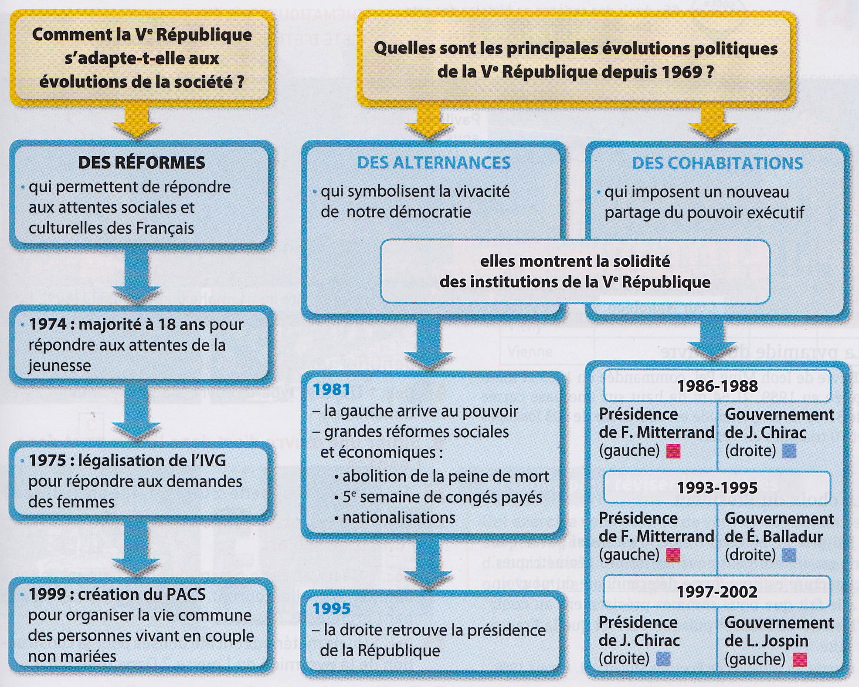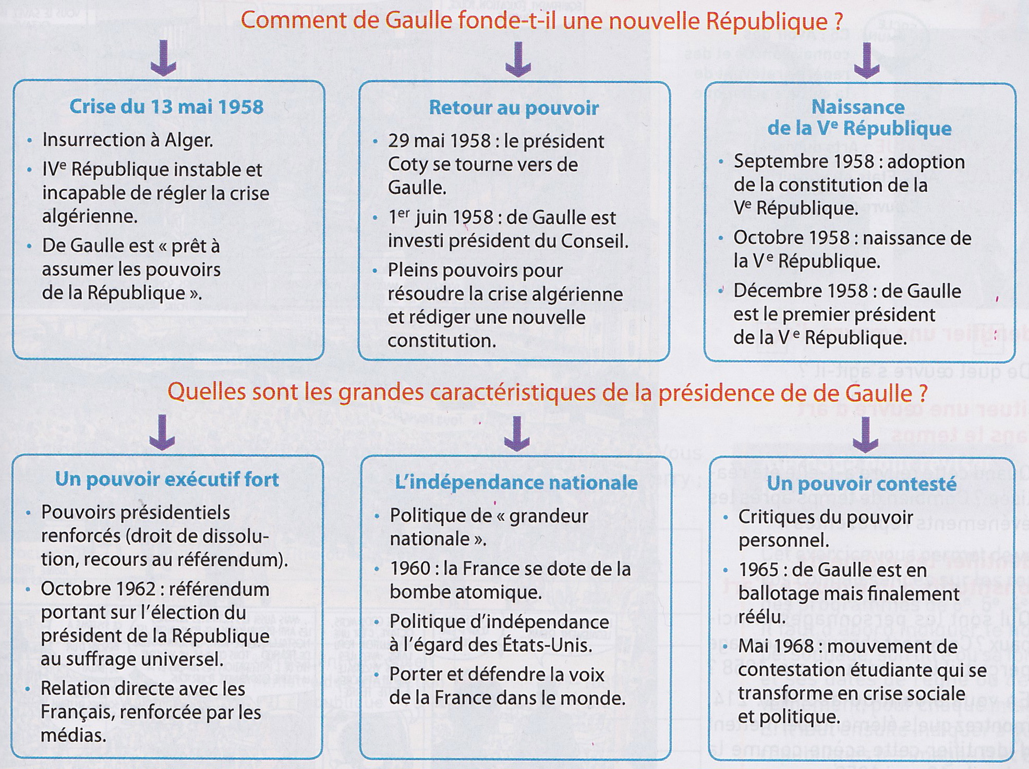

##### La Vè République à l’épreuve de la durée

##### De Gaulle et le nouveau régime républicain

35 heures

Quinquennat

21 avril 2002

**Valéry**

**GISCARD D’ESTAING**

**François**

**MITTERRAND**

**Nicolas**

**SARKOZY**

**Jacques**

**CHIRAC**

**Politique sociale**

(Abolition de la peine de mort, semaine de 39 heures, 5è semaine de congés payés, retraite à 60 ans)

**Politique économique** (nationalisation, décentralisation)

**Difficultés / contestation** :

- montée de la précarité avec la hausse du chômage

- scandales (Rainbow Warrior, sang contaminé)

- montée du front national

**Réformes de la société** (IVG, majorité à 18 ans)

**Augmentation du chômage** (crise 1973)

Fracture sociale

Dissolution

Privatisation

Libéralisation de l’économie

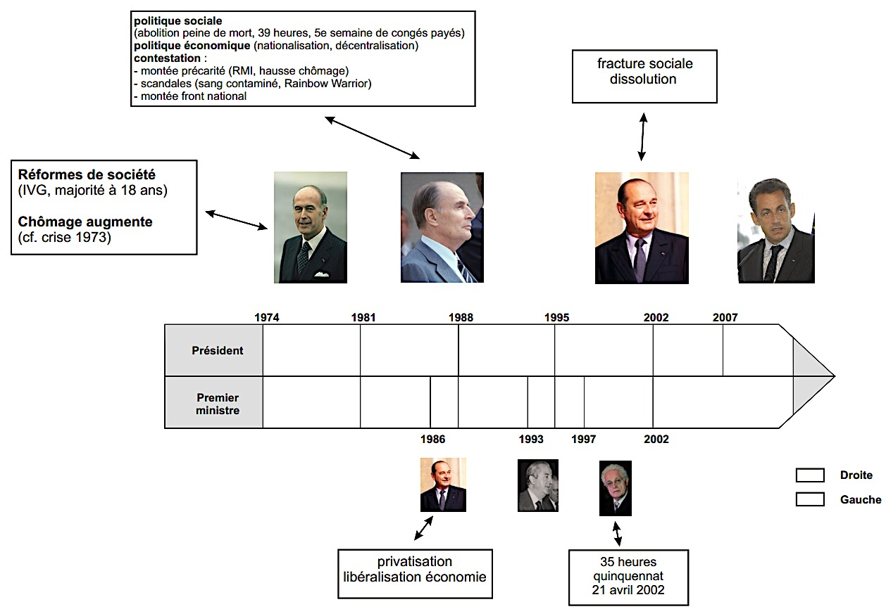

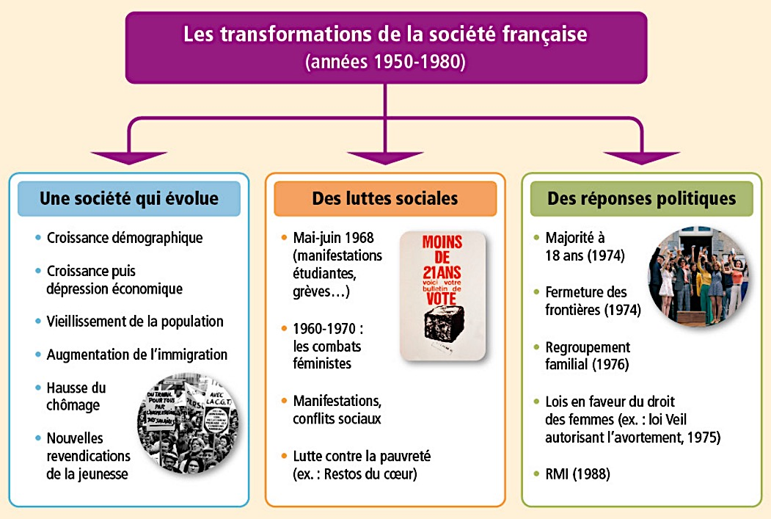

##### Femmes et hommes dans la société française (années 1950-1980)